Конкурс молодіжних історичних проектів:
Радянське минуле. (Пере)осмислення історії

Конкурсна робота на тему:
«СІМ’Я І ПОБУТ В СРСР. ПЕРІОД З 1980 ПО 1991 РОКИ»
«ЕКОНОМІКА ДЕФІЦИТУ (ЧЕРГИ, БЛАТ)»

Керівник проекту:
Гончарук В.Ю.
учитель історії, вищої категорії
ЗОШ І – ІІІ ступенів №21 м.Житомира

Виконавці:
Гончарук Олександр
учень 9-А класу
ЗОШ І – ІІІ ступенів №21 м. Житомира
Ковєра Габріела
учениця 10-Б класу
ЗОШ І – ІІІ ступенів №21 м. Житомира

Житомир 2020
Анкета проекту
Назва навчального закладу | Загальноосвітня школа І – ІІІ ступенів №21  м. Житомира
Клас | 9-10 класи
Кількість учасників проекту | 2 учасники: Гончарук Олександр – учень 9-А класу,  Ковєра Габріела – учениця 10-Б класу
Вік учасників | 14-15 років
Керівник/координатор проекту | Гончарук Вікторія Юріївна, вчитель історії вищої категорії, телефон +380988996966  Е- mail: viktorya1303@gmail.com
Контактна поштова адреса | м. Житомир, вул. Святослава Ріхтера, 6а, 10008
Електронна пошта школи | Е- mail: http://21.zosh.zt.ua
Контактний телефон школи | (0412)470655

Опис проекту
Мета проекту:
- сформувати в учнів уявлення про повсякденне життя в СРСР у період з 1980 по 1991 роки, зокрема про сім’ю та побут. Економіку дефіциту. (Черги, блат).
- показати особливості придбання дефіцитних товарів;
- встановити зв’язки з представниками старших поколінь, щоб краще зрозуміти певні (політичні, соціальні, суспільні та історичні) періоди, не перевантажуючи себе сухими матеріалами підручника;
- розвивати практичні вміння організовувати, проводити та аналізувати інтерв’ю.

Етапи реалізації проекту:
І. Організаційний (з 04.11.2019 по 01.03.2020 року):
- сповіщення по шкільному радіовузлу всіх учнів ЗОШ №21 м. Житомира стосовно проведення конкурсу молодіжних історичних проектів: «Радянське минуле. (Пере)осмислення історії»;
- зустріч та відбір групи дослідників;
- обрання та остаточне затвердження теми проекту (дослідження);
- ознайомлення з умовами конкурсу та інформаційними матеріалами про радянську історію, які отримала керівник проекту під час проведення семінару у м.Києві та в процесі підготовки до конкурсу;
- детальне опрацювання та обговорення методичних рекомендацій щодо використання методу усної історії, методичного посібника «Жива історії – метод усної історії в школі»;
- створення пошукового щоденника з описом роботи над проектом.
ІІ. Підготовчий етап (з 11.11.2019 по 29.11.2019 року):
- ознайомлення з особливостями історичного розвитку СРСР у 80-х на початку 90-х років ХХ століття;
- перегляд відеофільмів та телепередач, зокрема, «Згадати все. Таємниці радянського дефіциту», «Намєдні 1980-1991: Наша Ера»;
- пошук потенційних респондентів;
- попередня домовленість стосовно проведення інтерв’ю (попередня розмова та стимулювання до розповіді респондентів, пояснення правил анонімності, прав на текст інтерв’ю та користування матеріалами);
- відбір основних запитань та створення опитувальника.
ІІІ. Реалізація проекту (29.11. по 20.12.2019 року):
- інтерв’ю з Малявською Розалією Іванівною;
- інтерв’ю з Радченко Валерієм Івановичем.
IV. Підведення підсумків (з 13.01. по 01.03.2020 року):
- транскрипція інтерв’ю (створення таблиці);
- обговорення та аналіз труднощів, які виникли в процесі роботи над проектом;
- завершення ведення пошукового щоденника з описом роботи над проектом;
- оформлення та надсилання проекту.
V. Публічна презентація проекту (28.02.2020).
Коментар
У ході реалізації проекту учні вдосконалили свої навички формулювання запитань та їх систематизацію, змогли вивести респондентів на відверту розмову та співпереживати разом з ними, отримали неоціненний досвід спілкування та вміння проводити інтерв’ю. Але виникали й певні труднощі…
Так, як вказаний період учні 9-10 класів ще не вивчали, а реалізація даного проекту вимагала ґрунтовних теоретичних знань, учителем були проведені додаткові уроки-консультації з ознайомленням відповідних тем підручника за 11 клас, додатковою історичною літературою, переглядом відеофільмів-телепередач, зокрема: «Згадати все. Таємниці радянського дефіциту», «Намєдні 1980-1991: Наша Ера» з Л.Парфьоновим, «Слідство вели. Дефіцит» з Л.Каневським. Учасники проекту також опрацювали методичні рекомендації, викладені у посібнику «Жива історія. Метод усної історії в школі», а також інформаційними матеріалами, які керівник проекту отримала під час проведення семінару в м.Києві та впродовж підготовки до реалізації молодіжного історичного проекту. Зокрема, за рекомендацією, учні спочатку записували (фіксували) всю історію життя респондентів, на основі якої складали опитувальник і брали інтерв’ю.
Взяти інтерв’ю виявилось набагато складніше ніж здавалось:
Учні разом з учителем двічі попередньо зустрічалися з респондентами, стимулювали їх до відвертої розповіді та ознайомлювали з проектом. Респонденти попросили часу для підготовки, оскільки дуже хвилювалися. Було декілька спроб записати інтерв’ю, адже коли вмикався мікрофон, співрозмовники хвилювались, підглядали в підготовлені записи, щоб нічого не забути, плуталися в часових межах, витрачали час на емоції, коли поринали в спогади, перепитували, чи не буде їх покарано за названі прізвища. Під час інтерв’ю було задано набагато більше запитань, чим заплановано, зокрема уточнюючих.
Розповіді респондентів викликали велике здивування в учнів, адже більшість товарів, які на сьогоднішній день є доступними, так важко було «дістати» в СРСР. Інтерв’юери дізнались значення нових слів, таких як дефіцит, блат, зв’язки, те що у 80-х рр.. дієслова «дістати» та «викидали» (товар) мали зовсім інше значення…
Проект проілюстровано світлинами з особистого архіву Р.І.Малявської та В.І.Радченка. Обидва респонденти дають згоду на публікацію своїх інтерв’ю та на обробку персональних даних.
Проект можна реалізувати як у рамках стандартного навчання (відповідно до програми) так і, наприклад, під час історичного семінару, квесту, практичного заняття, самостійної роботи учнів або на виховній годині, адже він дійсно сприяє розвитку критичного мислення учнів, реалізує «випереджальні» завдання та мотивує школярів вивчати новітню історію.
А в цілісному, ідея молодіжного історичного проекту: «Радянське минуле. (Пере)осмислення історії» є надзвичайно цікавою і корисною як для учнів і вчителів, так і для людей, що виступають у ролі респондентів.

1. Інтерв’ю №1 з: Малявською Розалією Іванівною, пенсіонеркою яка працювала економістом в різних установах, зокрема, у радгоспі смт.Малиничі, Хмельницької області, Військторзі №55 м.Житомира Західного військового округу та у відділі фінансування міського господарства Житомирської міської ради.
Адреса: Україна, м. Житомир, вул. С.Ріхтера 17, кв.32.
Інтерв’юер: Гончарук Олександр, учень 9-А класу.
Транскрипція: Гончарук Вікторія Юріївна, Гончарук Олександр.
Вид інтерв’ю: аудіо-інтерв’ю за допомогою диктофону.
Місце проведення інтерв’ю: квартира респондентки за адресою м.Житомир, вул. С.Ріхтера 17, кв.32.
Дата проведення інтерв’ю: 29 листопада 2019 р., 12.20 – 18.00
Присутні: респондент, інтерв’юер, вчитель історії – Гончарук Вікторія Юріївна.

Опитувальник №1.
Прізвище, ім’я,  по-батькові респондента | Малявська Розалія Іванівна, заміжня, 2-є дорослих дітей, пенсіонерка.
Дата і місце народження | 17.07.1951 р., с. Виноградівка, Любарський район, Житомирська область.
Найяскравіший спогад дитинства | Початок навчання у першому класі, урочисте виконання пісні про Леніна («Хлопченя з розумними очима, із чолом високим і ясним…»)
Освіта респондента | Меленецька ЗОШ I-II ступенів. Середня спеціальна освіта – Шепетівський технікум бухгалтерського обліку;  Вища – Інститут народного господарства (м.Київ).
Який саме період Вашого життя припадає на 80-ті поч. 90-х років? | Це найкращий період! Молодість!!! Заміжжя, народження дітей!
Місце роботи, приблизна заробітна платня (додатковий дохід).  Чи використовували блат при працевлаштуванні? | Працювала економістом в радгоспі смт. Малиничі, Хмельницької області (за направленням після технікуму);  Військторзі №55 м. Житомира Західного військового округу (Блат не використовувала, влаштувалась по міській довідці економістом планового відділу).  З 1994 року по 2006 рік – у відділі фінансування міського господарства Житомирської міської ради, заступником начальника відділу (Влаштувалась по блату, за рекомендацією діючих співробітників).  Заробітна платня – 120 карбованців + 250 карбованців зарплати чоловіка; було достатньо, жили скромно, відкладали на майбутнє. Додаткового доходу не мала.
Що мотивувало Вас обрати саме таку професію? | На вибір професії ніхто не впливав. Не пішла в педагогічний, бо туди вступали діти голів колгоспів, або ж дуже талановиті. Лікарем також не хотіла бути. З дитинства любила рахувати, дуже подобалась математика, тому вступила до Шепетівського технікуму бухгалтерського обліку, а згодом до Київського інституту народного господарства.
Яка робота вважалася престижною на той час? | Економіст в торгівлі, продавець, військовий офіцер, моряк далекого плавання, зуботехнік, м’ясник – це була престижна робота. Також модно було працювати на заводі, наприклад на «Промавтоматиці» отримували зарплату 250 крб., тоді як інженер чи економіст 100-125 крб., знаю такі випадки, коли інженери ставали до станка.
Членство в КПРС чи комсомолі? | Членом КПРС не була, проте була секретарем осередку Всесоюзного ленінського комуністичного союзу молоді у Військторзі №55.
Чи впливало членство в КПРС чи комсомолі на кар’єрний ріст? | Якщо ти член компартії, то була відкрита дорога на керівні посади. Наприклад, Василь Михайлович Кавун був трактористом, бригадиром, головою колгоспу. А вступивши до КПРС став головою виконкому Вінницької облради та першим секретарем Житомирського обкому партії з 1978 по 1989 роки. Микола Михайлович Тимошенко (нині директор ЖАТК) працював різноробом у колгоспі Овруцького району, а з 1977 року — зробив успішну кар’єру по комсомольській лінії: від інструктора до 1-го секретаря Овруцького районного комітету комсомолу Житомирської області.
Чи мали можливість отримати житло? | У 1980 році отримали 1-кімнатну квартиру в м. Житомирі по вул. Шевченка 16 згідно черги, через 1 рік як родина військовослужбовця. У 1986 році, на основі потреби поліпшення житлових умов (народилася 2-га дитина), отримали 2-кімнатну квартиру по вул.1-го Травня 17 (*нині Святослава Ріхтера).
Чи мали у власності автомобіль? | Особистий автомобіль на той час був мрією. Перебували на черзі на придбання автомобіля та здійснювали накопичення на ощадній книжці Ощадбанку СРСР.
Причини виникнення товарного дефіциту в СРСР? | Плановий характер економіки та її закритість. Невідповідність обсягів виробництва товарів споживання (групи Б) відносно засобів виробництва (група А), тобто перевага надавалась випуску продукції важкого машинобудування (станки, верстати, гірничо-добувна техніка), виробництву продукції оборонного характеру, порівняно з випуском товарів народного споживання.
Доступ до товарів, які вважались дефіцитними: | Мала доступ, але опосередковано. Могла звернутись до начальника Військторгу із заявою на придбання того чи іншого виду товарів, яку погоджували у профкомі. Придбання товарів за заявою здійснювалось у порядку черги, яка формувалась всередині Військторгу.
Доступ до товарів, які вважались дефіцитними: | Меблі | Набір меблів для житлової кімнати «Янтар 2», який складався зі «стінки», дивану, стола, стільців та крісел виробництва Чехословаччини за ціною 2500 карбованців, на які збирали кошти протягом 7 років, стояли на черзі 6 місяців, було придбано з використанням блату через Військторг (додаток №1).
Доступ до товарів, які вважались дефіцитними: | Електроніка, побутова техніка, у т.ч. стаціонарний телефон | Кольоровий телевізор «Фотон» (з японською променевою трубкою), придбаний за 750 карбованців у Військторзі з використанням блату. Дуже мріяла про пральну машину «Вятка» автомат, яку «дістали» сусіди, але мала лише «Малютку».  Проблеми встановлення телефону не було, так як військовослужбовці забезпечувались зв’язком на випадок оголошення тривоги та збору. Телефонний номер був відсутній у загальноміському довіднику.
Доступ до товарів, які вважались дефіцитними: | Килими | У 1986 році придбали дуже гарний килим для житлової кімнати за 630 крб., виробництва Туреччини з використанням блату у військторзі. (додаток №2)
Доступ до товарів, які вважались дефіцитними: | Ювелірні вироби і прикраси | Вироби із золота можна було придбати лише по блату (в ювелірні магазини міста прикраси надходили у незначній кількості, що не могли задовольнити весь попит). Причина – 1-й секретар Радомишльського райкому партії Кравченко, який мав доступ до Райпотребсоюзу спочатку відбирав золоті вироби для своєї родини і знайомих, а потім розподіляв залишки по районам. У свою чергу, продавці також продавали з-під поли родичам, а залишки вже надходили до пересічних споживачів. Зокрема золоті сережки «ромбіки» було придбано респондентом у 1984 році за 225 карбованців по блату. (додаток №3)
Доступ до товарів, які вважались дефіцитними: | Посуд, кришталь, сервізи тощо | Кришталь, насамперед імпортний, слугував ознакою статусу та інвестицією в майбутнє, тому був у дефіциті. Зокрема, набір фужерів виробництва Чехословаччини були придбані респондентом за 30 карбованців по блату. Так само столовий сервіз з позолотою «Мадонна» виробництва НДР також був придбаний по блату. (додаток №4)
Доступ до товарів, які вважались дефіцитними: | Модний одяг, у т.ч. дитячий. Взуття. | Імпортний одяг не доходив до споживачів, його розбирали на базах Райпотребсоюзу, тому приходилось «діставати» по-блату. Наприклад: осінній плащ виробництва Чехословаччини допомогла придбати за 200 карбованців дружина першого секретаря Житомирського райкому КПРС – Саківська Раїса Миколаївна, з якою товаришували. Радувало, те що він був схожим на плащ Раїси Максимівни Горбачової, яка вважалась іконою стилю. Купувала журнали «Крестьянка», «Работніца», де були викройки, за якими шила одяг в ательє. Замовляла в’язаний одяг у майстринь, в тому числі модний джемпер «літуча миша». Дитячі трикотажні костюмчики, светри, брюки виробництва Болгарії та Чехословаччини «діставала» через Військторг. Зокрема в червоному светрі старшого сина, деякі діти дитячого садка по-черзі фотографувались на випускний альбом. (додаток №5).  Якісне шкіряне взуття виробництва НДР, Чехословаччини та Югославії також діставала по блату.
Доступ до товарів, які вважались дефіцитними: | Засоби гігієни, у т.ч. парфуми | Користувались засобами гігієни «радянського виробництва», які були в наявності: пральний порошок «Новость», «Лотос», «Універсал»; шампунь «Кря-Кря», «Лада», «Ромашка», «Яєчний», «Каштан»; мило «Полуничне», дитяче «Теремок», «Лісне»; зубна паста «Жемчуг», «М’ятна», «Поморін», «Фтородент». Не можливо було дістати французькі парфуми, які були цілим культом. Зокрема «Магріф», «Мажі Нуар», «Кліма» - заповітна і коштовна мрія. Тому купувала польські замінники - «Бичь може» або «Тет-а-тет» дуже стійкі з приємним терпким ароматом (за 1 крб. 50 коп.) Дуже подобалась прибалтійська косметика фірми «Дзінтарс», особливо перламутрова помада.
Доступ до товарів, які вважались дефіцитними: | Ліки іноземного виробництва | Ліки імпортного виробництва через мережу аптек звичайний шляхом придбати було неможливо. Тому препарати серцево-судинного спектру та печінкові «діставали» через Марію Зубрицьку, яка була завідувачкою аптеки при 1-й міській лікарні. Вартість таких ліків відрізнялась від офіційної ціни (до неї включалась «подяка» у вигляді певного відсотку «надбавки» за діставання дефіциту).
Доступ до товарів, які вважались дефіцитними: | Книги та канцелярія | На той час існувала мода на книги, які можна було придбати за підпискою. При цьому, окремі люди купували книги як ознаку «начитаності» та для прикрашання меблів, тому навіть підбирали колір палітурок у тон меблів. Підписні видання діставали по блату через мережу «Військова книга», зокрема англійських та російських класиків, словники та енциклопедії. Неможливо було придбати книгу для дітей «Пригоди Тома Сойєра». З канцелярією проблем не було. Зошити, ручки, олівці, альбоми, блокноти можна було придбати без проблем.
Доступ до товарів, які вважались дефіцитними: | Екзотичні фрукти (банани, ананаси, апельсини, мандарини. хурма) | Мандарини, апельсини, лимони можна було придбати лише перед Новим роком, Різдвом. Часто фасували апельсини разом з грейпфрутами, бо останні не дуже розбирали. Бананів в місті не було. Ананаси можна було дістати лише консервовані по блату.
Доступ до товарів, які вважались дефіцитними: | Делікатеси (червона та чорна ікра, фінський сервелат) | Червона ікра була великим дефіцитом, 1 баночку можна було «дістати» на Новий рік за 5 крб., чорної взагалі не було. «Фінський сервелат» споживали лиже партійні чиновники високого рангу, чи діставали по блату в Києві та Москві. Ми купували здебільшого варену ковбасу: «Лікарську», «Молочну», «Любительську», «Останкінську», яка відповідала ГОСТу, а на День народження чи Новий рік «Московську» чи «Краківську».
Путівки в санаторій, бази відпочинку. | Путівки в санаторій отримували через профком, згідно черги. Так, наприклад у 1986 році з родиною відпочивали в Скадовську, а у 1988 році – в Приморсько-Ахтарську (Краснодарський край), сплативши лише 20% вартості путівки. В Ялту чи на Кавказ путівку не можливо було отримати влітку, так як в цей період відпочивали партійні керівники (додаток №6).
Алкогольні напої, цигарки. | З придбанням алкогольних напоїв не було проблем, так як в місті працював лікеро-горілчаний завод (до введення «сухого закону»). В магазинах в доступі була горілка «Столичная», «Русская» по 4,07 крб., в алкогольних відділах гастрономів можна було придбати і вино: молдавську «Фетяску», «Аліготе», «Портвейн», кримське «Ркацителі», «Білий мускат», грузинські та азербайджанські вина. Лише перед святами неможливо було «дістати» «Шампанське». В родині ніхто не палив, тому проблем з цигарками не існувало.
Які були ще можливості «дістати» дефіцитні товари? | Звичайно по-знайомству чи по блату, придбати у військових, які проходили службу в обмежених контингентах та групах військ СРСР за кордоном (НДР, Республіка Афганістан, Чехословаччина); в спекулянтів з націнкою; можна було здати до об’єднання «Ліктрави» сушені чорниці, отримати чек і обміняти його на дефіцитні товари в магазині; у валютних магазинах «Берізка», «Каштан», розташованих в Києві, Ялті, Москві, де діяли сертифікати та чеки, які отримували: моряки, дипломати, військові, інженери, розвідники та партійні працівники, а люди в них викуповували.
Як проводили дозвілля? Чи відвідували кафе, ресторани, кінотеатри? | Так як своєї дачі не мали, то на вихідних їздили на природу, ходили в гості до родичів чи друзів, з дітьми часто ходили в кафе «Буратіно», де їли сметану «Райдугу» і пили ситро! Відвідували кінотеатри, театри, філармонію, особливо полюбляли дивитись виступи академічного ансамблю пісні і танцю «Льонок», слухати хорову капелу «Орея».

Інтерв’ю №2 з: Радченком Валерієм Івановичем, пенсіонером, який з 1980 по 1986 роки працював інженером-технологом в обласному управлінні громадського харчування, з 1986 по 1990 роки займав посаду директора студентської мережі харчування, а з 1990 по 2008 роки був директором кафе «Обрядове».
Адреса: Україна, м.Житомир, вул. Скульптора Олішкевича, буд.6, кв.3.
Інтерв’юер: Ковєра Габріела, учениця 10-Б класу.
Транскрипція: Ковєра Габріела, Гончарук Вікторія Юріївна.
Вид інтерв’ю: аудіо - інтерв’ю з використанням диктофону.
Місце проведення інтерв’ю: будинок респондента за адресою м.Житомир, вул. Скульптора Олішкевича, буд.6, кв.3.
Дата проведення інтерв’ю: 20 грудня 2019 р, 10:00-16:45
Присутні: респондент, інтерв’юер, вчитель історії – Гончарук Вікторія Юріївна, кіт Барсік.
Опитувальник №2.
Прізвище, ім’я,  по-батькові респондента | Радченко Валерій Іванович, одружений, 2-є дорослих дітей.
Дата і місце народження | 14.09.1953 р., м. Житомир.
Найяскравіший спогад дитинства | Мої батьки – учасники II Світової війни. Батько – інвалід II групи, тому не працював, а мама дуже гарно шила, працювала в ательє і підробляла вдома. Люди говорили, що була закрійником від Бога. Але фінвідділ контролював тих, хто підробляв на стороні, пригадую, що ми постійно переховували відрізки тканини, з яких по-замовленню мама шила блузи, спідниці, пальто (ціна роботи від 50 коп. до 3-х крб.). Також запам’яталось як нас, учнів ЗОШ №1 урочисто приймали в піонери в актовому залі Взуттєвої фабрики: вітав директор, пов’язували галстуки заслужені комсомольці. Ми були горді та щасливі!
Освіта респондента | Навчався в ЗОШ №1 м. Житомира, Середня спеціальна освіта – Автодорожній технікум, ПТУ №2 за спеціальністю машиніст екскаватора (робота в CМУ №67, помічником машиніста екскаватора), Технікум радянської торгівлі – (кухар V розряду в ресторані Житомир).  Вища – Київський торгово-економічний інститут, заочне відділення.
Який саме період Вашого життя припадає на 80-ті поч. 90-х років? | Це молодість, найкращі спогади. В 1979 році одружився, в 1980 народився син Віталій, в 1981 році донька Алла. Двоє маленьких дітей, робота, заочна освіта. Часто не міг виспатись і засинав прямо на політінформації. Весело жили! Ностальгія…
Місце роботи, приблизна заробітна платня в СРСР (чи використовували блат при працевлаштуванні?) | З 1980 по 1986 роки працював інженером-технологом в обласному управлінні громадського харчування, з 1986 по 1990 роки займав посаду директора студентської мережі харчування, а з 1990 року був директором кафе «Обрядове». Ні, не використовував блат та рекомендації, мав направлення, був дуже настирливим, всього добивався сам.  Заробітна плата – 125 карбованців (дуже мала) + зарплата дружини 120 крб.
Що мотивувало Вас обрати саме таку професію? | З самого дитинства мріяв бути кухарем! Коли з села родичі передавали курку, я говорив, що стану кухарем і буду їсти курей кожен день.
Яка робота вважалася престижною на той час? | Престижні професії – робітничі: токарі, фрезерувальники, в основному, там де була важка фізична праця; заробітна платня 280-300 крб. Відразу давали гуртожиток, якщо була сім’я, то через 2-3 роки отримували квартиру.
Членство в КПРС чи комсомолі? | Членом КПРС не був, проте був комсомольцем, коли комсорг загубив облікову карточку – автоматично вийшов.
Чи впливало членство в КПРС чи комсомолі на кар’єрний ріст? | Я думаю, що суттєво впливало. Існувала значна кількість посад, що передбачала обов’язкове членство в КПРС. Наприклад, секретар райкому чи директор заводу, школи, всі були членами КПРС.
Чи мали можливість отримати житло? | Ні, я працював в системі харчування, а давали квартири в першу-чергу тим, хто працював на заводах; ми мали приватний будинок, тому в отриманні квартири нам відмовили.
Чи мали у власності автомобіль? | Особистий автомобіль «Запорожець» отримав мій батько в 1980 році, як інвалід війни II групи, а я ним користувався.
Причини виникнення товарного дефіциту в СРСР? | В основному економіка СРСР була спрямована на важке промислове виробництво та випуск продукції оборонно-промислового комплексу, тому була нестача товарів народного споживання.
Доступ до товарів, які вважались дефіцитними? | Безпосереднього доступу не мав, але мав знайомства. Міг, користуючись посадою звернутись до начальників різних рангів на придбання того чи іншого виду товарів. Наприклад: на завод автозапчастин, який був підпорядкований МАЗу, куди привозили все дефіцитне для робітників, а я неодноразово там отоварювався.
Доступ до товарів, які вважались дефіцитними? | Меблі | У нас не було дорогих імпортних меблів. Купували меблі в кредит у магазинах Житомирського меблевого комбінату, зокрема таким чином, придбали стінку «Альбіна», а набір м’яких меблів «Лариса» допоміг придбати родич (без черги), що працював на заводі автозапчастин.
Доступ до товарів, які вважались дефіцитними? | Електроніка, побутова техніка, у т.ч. стаціонарний телефон | Телевізор «Електрон» придбали в кредит за 700 крб. (через 6 місяців, стоячи в черзі). Холодильник «Мінськ» придбали по блату (через знайомих «Облпотребспілки») за 480 крб., Магнітофон «Маяк» дістали завдяки зв’язкам в торгівлі. Дружина мріяла про імпортний пилосос і міксер. Стаціонарний телефон було отримати не складно, так як батько був інвалідом війни.
Доступ до товарів, які вважались дефіцитними? | Килими | Купували в кредит, сплачуючи по 10-15 крб. в місяць.
Доступ до товарів, які вважались дефіцитними? | Ювелірні вироби і прикраси | Золоті сережки з аметистами для дружини придбав в магазині вартістю 270 крб. за страховку.
Доступ до товарів, які вважались дефіцитними? | Посуд, кришталь, сервізи тощо | Купували в спекулянтів, які нелегально приносили на підприємства, зокрема таким чином було придбано чайний сервіз «Мадонна» виробництва НДР та «Червоний бутон» виробництва заводу в смт.Баранівка.
Доступ до товарів, які вважались дефіцитними? | Модний одяг, у т.ч. дитячий. Взуття. | В місті з одягом не було проблем, але він був стандартним. Перед початком навчального року ми їздили за речами у Вінницю, Київ, Білорусь, тому що там був ширший асортимент. На початку  90-х рр. дружина їздила торгувати постільною білизною, посудом, шкарпетками до Польщі, Болгарії, Угорщини, а звідти привозила светри, джинси-варьонки, куртки, чоботи, дитячі речі всій родині.
Доступ до товарів, які вважались дефіцитними? | Засоби гігієни, у т.ч. парфуми | Купував по блату (через знайомих) в універмазі косметику (помади, туші, парфуми) для дружини і своїх підлеглих дівчат. Які марки? Вже не пам’ятаю, але всі були задоволені.
Доступ до товарів, які вважались дефіцитними? | Ліки іноземного виробництва | Ліків імпортного виробництва, зокрема індійського було багато, адже СРСР виділив кошти на будівництво фармзаводу в Індії, і відповідно їх постачали в наші аптеки, тому придбати ці ліки не було проблеми. Виробництва інших країн не «діставав», бо не було потреби. Наша фармація виготовляла також дуже якісні ліки, тому користувались ними.
Доступ до товарів, які вважались дефіцитними? | Книги та канцелярія | Підписні видання діставав по блату. Інколи доводилось здавати макулатуру (не менше 10 кг.) в обмін на книги.
Доступ до товарів, які вважались дефіцитними? | Екзотичні фрукти (банани, ананаси, апельсини, мандарини. хурма) | Апельсини привозили по-знайомству з Москви, мандарини купували в магазині для інвалідів. Пригадую, вдалося дістати ящик зелених бананів, які діти поїли не дочекавшись, коли вони пожовтіють, а половина згнила. Перед Новим роком можна було придбати ананаси в обкомівській їдальні.
Доступ до товарів, які вважались дефіцитними? | Делікатеси (червона та чорна ікра, фінський сервелат) | Ні червона ікра, ні інші делікатеси не було проблемою «дістати», так як працював в системі харчування. Працюючи в ресторані «Житомир», якому підпорядковувалось обкомівське кафе, ми кожен тиждень пакували пайки для партійних працівників, куди входила ковбаса, м’ясні та рибні делікатеси, ікра. Якщо їх не забирали, то дещо перепадало і мені.
Путівки в санаторій | Кожен рік відпочивали по путівці, яку часто діставали по блату. З дружиною і дітьми відпочивали в санаторіях Криму, були на Кавказі.
Алкогольні напої, цигарки | У травні 1985 року, коли Горбачов проводив антиалкогольну компанію, то в Криму та Закарпатті вирубували всі виноградники, таким чином він хотів позбутися алкогольної залежності, а вийшло навпаки. Пам’ятаю довгі черги магазинів в алкогольні відділи. Ніхто в родині не палив, знайомі купували болгарські цигарки «Космос».
Які були ще можливості «дістати» дефіцитні товари? | Я їздив в Київ і привозив собі та родичам, які писали список, «дефіцитні» товари (часто купував з-під прилавка по знайомству). Зокрема, качки, кури, вирізку, ковбасу, масло, «Київський торт», шоколадні цукерки «Білочка», «Каракум», дістав навіть «Пепсі-колу», «Фанту» та жуйки дітям.
Як проводили дозвілля? Чи відвідували кафе, ресторани, кінотеатри? | Дуже любили ходити в кінотеатри, вечором, після роботи. Білети були дешеві, 20-25 копійок, тому не пропустили жодної прем’єри. В ресторані можна було посидіти на 10 крб. з чоловіка. Але ми рідко відвідували ресторани, зазвичай святкували свята вдома. Я як кухар, робив шашлик, фаршировану щуку, качку, дружина пекла торти.

Опитувальник
- Доброго дня, Розаліє Іванівно (Валерію Івановичу)! Ми учні загальноосвітньої школи №21 м. Житомира, беремо участь в конкурсі молодіжних історичних проектів: Радянське минуле. (Пере)осмислення історії. Дуже хочемо з Вами поспілкуватись на тему: «Дефіциту в СРСР», щоб мати більше повне уявлення про ті часи не підручників, а зі слів безпосередніх очевидців подій. Ми переконані, що інтерв’ю буде дуже цікавим для наших однолітків, які не розуміють, що таке «дефіцит» та «блат»…
- Представтеся, будь ласка. Розкажіть, де Ви народилися, у якій сім’ї зростали?
- Пригадайте, будь ласка, найяскравіший спогад Вашого дитинства…
- Яку освіту Ви отримали? Де працювали?
- Що мотивувало Вас обрати саме таку професію?
- Сьогодні престижною є робота в ІТ компаніях, де і відповідна заробітна платня, а яка робота вважалася престижною на той час? Якою була зарплата? Чи мали додатковий дохід?
- Чи використовували Ви «блат» при влаштуванні на роботу?
- Як впливало членство в КПРС та комсомолі на кар’єрний ріст?
- Чи були Ви членом КПРС, якщо так, то які переваги мали?
- Які, на Вашу думку, були причини виникнення дефіциту товарів у СРСР?
- Чи мали Ви доступ до товарів, які на той час вважались дефіцитними (меблі, побутова техніка, стаціонарний телефон, посуд, кришталь, килими, засоби гігієни, парфумерія, книги, імпортний одяг)? Чи доводилось купувати речі з-під прилавку та по «блату»?
- Чи були в широкому доступі фрукти, такі як банани, апельсини, мандарини, грейпфрути, ананаси, хурма?
- Які були ще можливості «дістати» дефіцитні товари?
- Як проводили дозвілля? Чи відвідували кафе, ресторани, кінотеатри?
- Чи був «дефіцит» ліків іноземного виробництва?
- Як проводили дозвілля? Чи відвідували кафе, ресторани?
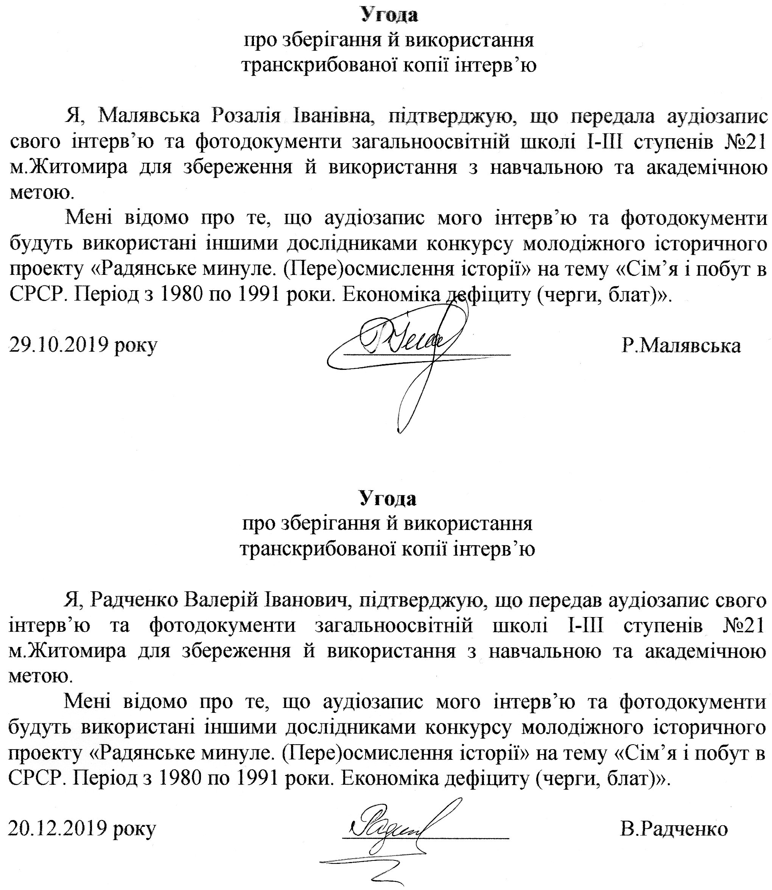

Додаток №1
Набір меблів для житлової кімнати «Янтар 2»
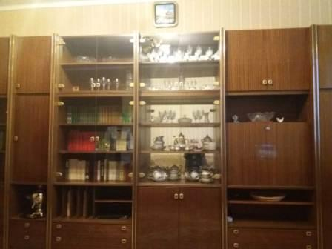

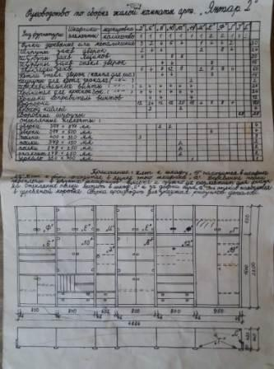

Додаток №2
Килим виробництва Туреччини
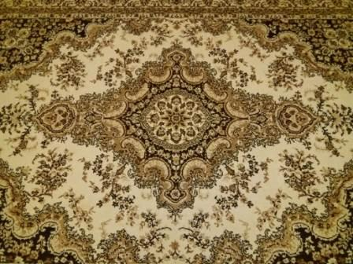

Додаток №3
Золоті сережки «Ромбіки»
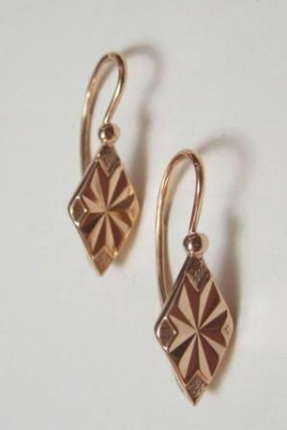

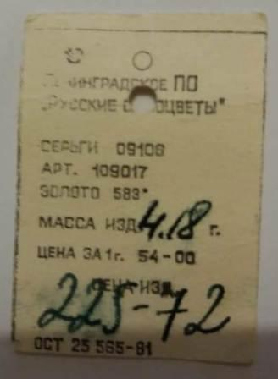

Додаток №4
Набір фужерів, чайний сервіз «Мадонна»
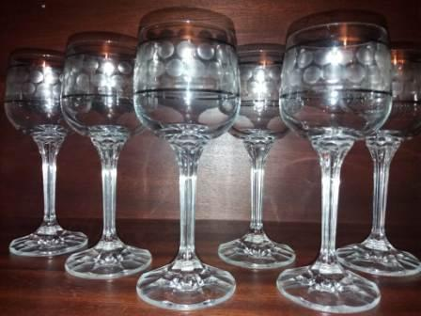

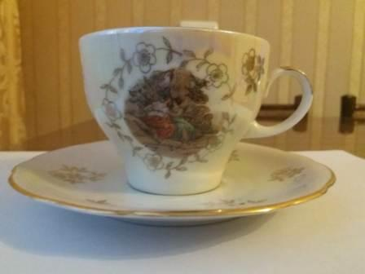

Додаток №5
Дитячий светрик виробництва Чехословаччини
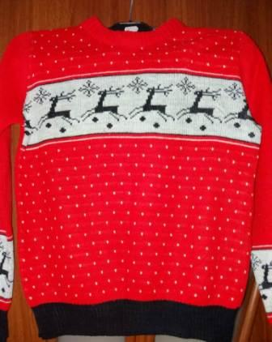

Додаток №6
Відпочинок у Скадовську з дітьми
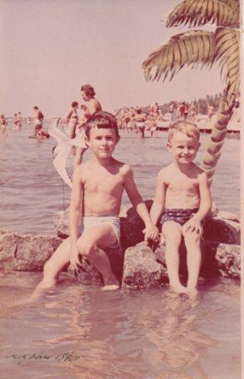

Додаток №7
Святкування дня працівників радянської торгівлі
(респондент Малявська Р.І., друга зліва)
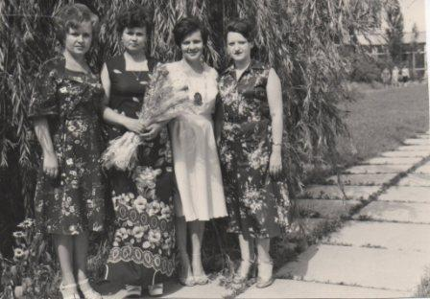

Додаток №8
Гончарук Олександр та Ковєра Габріелла з респондентами
